Motivação:

Se você parar para pensar, nós, seres humanos, adoramos agrupar coisas. Fazemos isso o tempo todo, quase como um instinto e um que somos bem viciados, diga-se de passagem.
Seja organizando roupas no armário, separando documentos em pastas ou classificando colegas em “gente boa”, “gente estranha”, "maluco”… estamos sempre criando categorias.
Agora imagine que você recebe uma planilha com 10 mil clientes, ou 5 mil produtos, ou 100 mil transações financeiras. Aí complicou...📊😵
De repente, não dá mais para simplesmente “bater o olho” e perceber padrões. Não dá para colocar tudo em três caixas imaginárias na cabeça e mesmo se tentássemos, provavelmente acabaríamos agrupando coisas que não têm nada a ver ou deixando passar padrões que estão ali, só esperando para serem descobertos.
E é aí que entra o clustering.
Os algoritmos de clustering operam detectando padrões estruturais nos dados.
Eles avaliam distâncias, densidades e relações geométricas entre observações, e a partir disso constroem agrupamentos coerentes — sem qualquer orientação prévia sobre como esses grupos deveriam ser formados.
Esse processo permite que o modelo identifique a estrutura latente do dataset, revelando segmentações que não são triviais e que dificilmente seriam encontradas apenas por inspeção humana.

Exemplos de uso:
- Segmentação de clientes em marketing
- Agrupamento de documentos e notícias
- padrões de expressão gênica
- Ciência de dados exploratória

Introdução:
Clustering é o processo de identificar estruturas, padrões ou agrupamentos latentes em um conjunto de dados, sem o uso de rótulos. O objetivo é agrupar objetos similares e separar objetos distintos, de forma que cada grupo corresponda a uma região de maior densidade no espaço dos dados, separada de outras por regiões de baixa densidade. Na prática, o algoritmo organiza vetores de forma que aqueles com menor distância ou maior similaridade entre si sejam colocados no mesmo grupo, buscando revelar as “regiões naturais” existentes no conjunto.

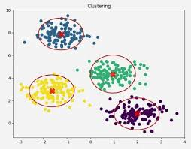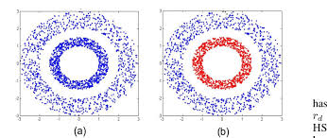

Por que clustering é importante

É importante entender como essa poderosa ferramenta de análise de dados é aplicada no mundo real. A clusterização, com sua capacidade de organizar dados complexos em grupos significativos, encontra aplicações inestimáveis em machine learning e no marketing, transformando a maneira como as empresas interagem com seus clientes e como os sistemas aprendem a partir de grandes volumes de dados.
O grande volume de dados obtidos abre diversas possibilidades para o mundo dos negócios. Com a expansão da capacidade do armazenamento em nuvem. É possível coletar informações das mais variadas fontes, por uma valor cada vez mais em conta.
É por isso que linguagens de programação como Python se destacam, pois são capazes de lidar com problemas relativos à obtenção e manipulação dessa imensa quantidade de informações. E o Clustering é importante justamente por esse motivo.

Modelos de Clustering

K-means
Ideia: O K-Means tenta dividir os dados em K grupos de modo que os pontos dentro de cada grupo fiquem o mais próximos possível do “centro” (centróide) do grupo.

Quando usar: Quando se tem um grande conjunto de dados e o número de clusters k é conhecido ou pode ser estimado. É um método, rápido e sem hipóteses acerca dos dados. Note que o número de clusters é um input do usuário.

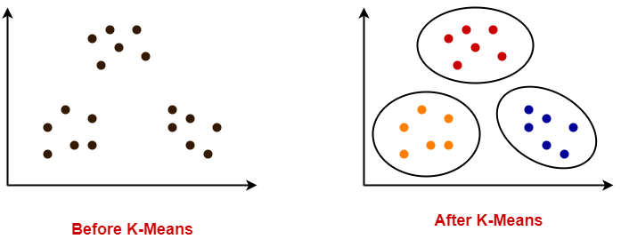

Agrupamento hierárquico
Ideia: Criar uma hierarquia de clusters, normalmente visualizada como um dendrograma (árvore de escolhas).

- Aglomerativo: Cada ponto começa como um cluster separado, e o algoritmo vai juntando clusters aos poucos.
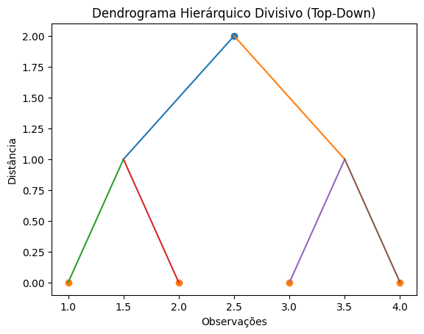
- Divisivo: Começa com todos os pontos em um único cluster e vai dividindo progressivamente.
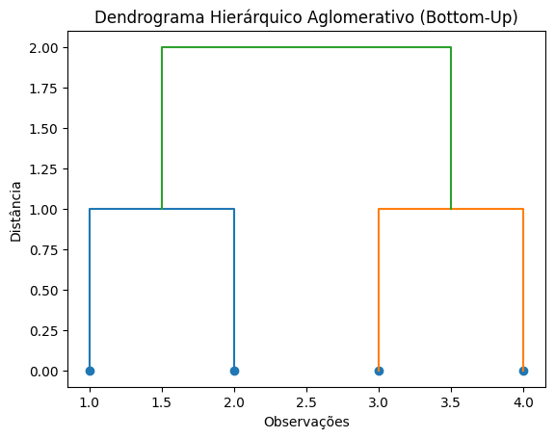

Por mais que as imagens acima sejam semelhantes, o que muda é a maneira como devem ser interpretadas. No aglomerativo, os dados começam “espalhados” é após cada ramificação serão distribuídos em uma quantidade de grupos cada vez menor. Já o Divisivo, todas as observações estão no mesmo Cluster, porém a cada ramificação/filtro, são divididos em novos grupos.

Quando usar: Quando se deseja visualizar a estrutura hierárquica dos dados. Muito útil para entender quais critérios são usados no agrupamento, algo que pode não ser tão claro nos outros métodos, para um leigo.

Mean Shift
Ideia: procurar regiões de alta densidade nos dados e criar (sem um input prévio) os clusters. Uma analogia seria pensar nele como em “pontos de gravidade” na base de dados. E, portanto, o Mean Shift não fixa o número de clusters antes.

Quando usar: Quando não é possível definir a quantidade de agrupamentos a ser formada pelo algoritmo. Note que é mais recomendado para bases com menor volume de dados, pois é computacionalmente mais pesado.

